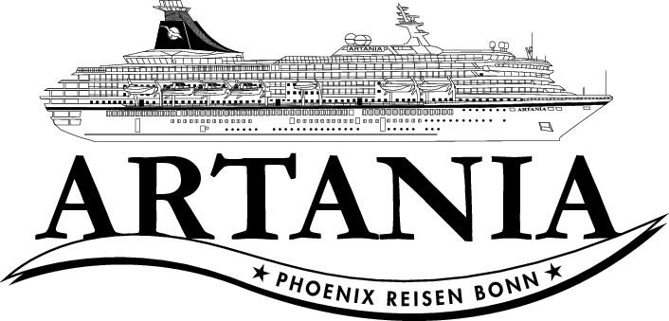

**Ausflugsbericht**

ART 287: 11.11.2021 – 30.11.2021

Auf großer Fahrt zu den Kanaren

**Begleitung außer Phoenix**

Matthias Graf Showensemble

Catherin Joos Showensemble

Anncathrin Nowicki Showensemble

Romina Bachlechner Showensemble

Marjeta Urch Showensemble

Stefan Dumont Pfarrer

Marita Basalla Lektorin

Marion Leichtl Gruppe WAZ

Monika Rautenberg Reisebüro

#### **Sa   13.11. Honfleur / Le Havre / Frankreich 07:00 - 19:30 Uhr**

##### **Panoramafahrt Côte Fleurie | ca. 3 Std. | 39 €** Sie genießen eine landschaftlich reizvolle Fahrt entlang der Côte Fleurie ("Blumenküste") und zu einigen exklusiven Badeorten der Normandie. Dieser kleine Küstenabschnitt verdankt seinen Namen der blühenden Landschaft und den schönen Villengärten am Meer. Erster Halt erfolgt am Aussichtspunkt Côte de Grâce, mit herrlichem Panoramablick auf die Stadt Honfleur und die Pont de Normandie (Schrägseilbrücke mit 856 m Spannweite). Honfleur war zunächst ein unbedeutender Fischerort und entwickelte sich im 19.Jh. zu einem bedeutenden Treffpunkt für Künstler wie Boudin, Courbet, Monet, Renoir oder Cézanne. Weiterfahrt entlang der Côte Fleurie nach Trouville, einem lebhaften Fischerhafen und stilvollen Badeort mit Charme und Tradition, und nach Deauville, wo zweifellos der prestigeträchtigste Strand im Département Calvados oder sogar der Normandie zu finden ist. Genießen Sie ein wenig Zeit zur freien Verfügung, die Sie z.B. für einen kurzen Spaziergang entlang der berühmten hölzernen Promenade "Les Planches" nutzen können, die 1923 auf einer Länge von knapp 650 m direkt am Meer angelegt worden ist. Nach diesen schönen Eindrücken erfolgt wieder die Rückfahrt zum Schiff. **Bitte beachten:**Begrenzte Teilnehmerzahl. Vorbehaltlich Änderungen Programm/Preis. (Stand: August 2021)

**Alternativtour für Gäste mit eingeschränkter Beweglichkeit:**   
Bus hat keine Freizeit in Deauville, sondern bietet Panoramafahrt ohne Laufen.  
Kurzer Fotostopp (ca. 20 min) in Trouville (mit Toilettenmöglichkeit), anschließend fährt der Bus durch Deauville über die Promenade, anschließend Landschaftsfahrt. Wird separat angeboten.

* Aufgrund eines Marathons war der Zugang zum Strand in Deauville schwierig und ein Spaziergang auf der Promenade nicht möglich.

Zwei unterschiedliche Panoramafahrten

* Eine ist für Gäste mit eingeschränkter Beweglichkeit nicht geeignet, da man in Deauville nicht mehr beim Casino aussteigen kann und ca. 600 Meter bis zum Strand laufen muss. Außerdem läuft man bei dem Aussichtspunkt Cote de Grace noch zur Kapelle, ca. 300 Meter.
* Die andere Panoramafahrt nur mit Fotostopps ohne laufen, an der Kapelle, Cote de Grace und in Trouville

##### **Étretat | ca. 4 Std. | 49 €** Sie fahren etwa eine Stunde zum typisch normannischen Städtchen Étretat. Bekannt ist der Ort für seine steilen Klippen und Felsformationen sowie schönen Fachwerkbauten. Nach einem ausführlichen Rundgang und etwas Freizeit für eigene Erkundungen Rückfahrt nach Honfleur zum Schiff. **Bitte beachten:** Begrenzte Teilnehmerzahl. Einige Stufen in Étretat.  Vorbehaltlich Änderungen Programm/Preis (Stand: August 2021)

* Der Busfahrer von Bus Nr. 2 (Yannick) kam 20 Min. zu spät zum Treffpunkt in Etretat.

##### **Deauville und Honfleur | ca. 4 Std. | 39 €** Von Honfleur fahren Sie mit dem Bus zum mondänen Badeort Deauville, welcher sich am südlichen Küstenabschnitt der Côte Fleurie befindet. Deauville wurde in der zweiten Hälfte des 19. Jh. zur ersten Adresse des Pariser Geldadels und des europäischen Adels. Ihr Fremdenführer führt Sie vom Busparkplatz zu  "Les Planches", der hölzernen Strandpromenade mit nostalgischen Umkleidekabinen. Kurze Freizeit für eigene Erkundungen. Sehenswerte Attraktionen sind die Hotels am Strand, das Spielkasino, der Yachthafen und die Pferderennbahn. Rückfahrt nach Honfleur. Dieses idyllische Hafenstädtchen begeistert durch kleine Gassen und unverwechselbaren Charme. Auf einem kleinen Stadtrundgang erfahren Sie viel über Geschichte und Leben der Fischerfamilien. Sie sehen die Kirche St. Catherine aus dem 15. Jh. und genießen etwas Freizeit für eigene Erkundungen. Anschließend Rückkehr zum Schiff.  **Bitte beachten:** Für Gäste mit eingeschränkter Beweglichkeit nicht geeignet, ca. 1,5 Std. Spaziergang insgesamt. Vorbehaltlich Änderungen Programm/Preis (Stand: August 2021)

* Bus Nr. 5 hatte eine halbe Stunde Verspätung, da ein Gast vermisst wurde. (Herr Gloystein, #6231 BN: 807751) Die Gruppe ist dann ohne den Gast zurückgefahren. Später hat sich herausgestellt, dass der Gast Kreislaufprobleme hatte und ins Krankenhaus gebracht wurde. Ein paar Stunden später war er aber auch wieder zurück am Schiff und er konnte weiterhin die Reise mitfahren.

##### **Panoramafahrt Paris | ca. 10 Std. mit Lunchbox | 99 €**

##### Von Honfleur fahren Sie etwa 3 Std. mit dem Bus nach Paris. Während einer Panoramarundfahrt sehen Sie die wichtigsten Baudenkmäler sowie die größten Touristenattraktionen wie z.B. den Place de la Concorde, die Champs-Élysées, den Triumphbogen, die Alte Oper, den Louvre, den Invalidendom sowie den Eiffelturm, Wahrzeichen der Stadt. Zudem sehen Sie einige der berühmten Brücken wie Pont de l'Alma, Pont Alexandre III und Pont Neuf sowie die Pariser Conciergerie, ehemals Palast und Gefängnis. Paris hat so viel zu bieten, dass man während dieser Rundfahrt zwar einen guten Einblick erhält, aber die wahre Bedeutung der Weltstadt nur erahnen kann. Lunchbox-Verzehr unterwegs. Ausstieg am Cours-la-Reine mit Freizeit für einen individuellen Bummel auf der Champs-Élysées und Rückfahrt zum Schiff. **Bitte beachten:**Die Route ist stark verkehrsabhängig. Keine Fotostopps erlaubt, der Bus versucht die Sehenswürdigkeiten möglichst langsam zu passieren. Aufgrund der andauernden Wiederaufbauarbeiten kann die Île de la Cité mit der Kathedrale Notre-Dame de Paris nicht besucht werden. Vorbehaltlich Änderungen Programm/Preis (Stand: August 2021)

* Ausflug nach Plan. Der Guide (Frederique) war super und es herrschte eine sehr gute Stimmung.

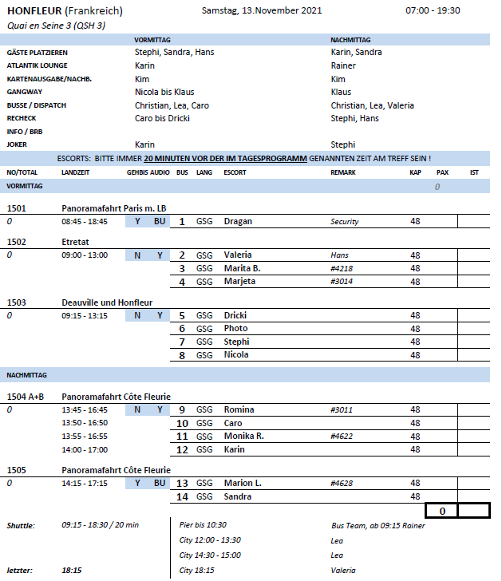

#### [**Mo. 15.11.**](https://www.phoenixreisen.com/gdynia-in-polen-auf-einer-kreuzfahrt-entdecken.html) **La Coruña / Spanien 10:00 - 18:00 Uhr**

**Panoramafahrt La Coruña | ca. 2 Std. | 29 €**

Busfahrt entlang der langen Hafenpromenade, die fast um die gesamte Stadt führt. Sie fahren vorbei an den charakteristisch verglasten Fassaden der Stadthäuser, die der Stadt den Namen "Kristall-Stadt" verleihen. Sie passieren San Anton, ehemalige Verteidigungsanlage, heute Museum. Außerhalb der Stadt wird beim Herkulesturm aus der Römerzeit ein Stopp eingelegt, welcher seit vielen Jahren als Leuchtturm in Betrieb ist. Fotostopp am Berg San Pedro mit schönen Ausblicken auf die Stadt. Weiterfahrt vorbei an den Stadtstränden zum Zentrum. Vom Rathaus aus spazieren Sie vorbei an den wichtigsten Sehenswürdigkeiten. Im Anschluss können Sie entweder mit dem Bus zurück zum Hafen fahren oder individuell noch durch die Stadt bummeln.

Vorbehaltlich Änderungen Programm/Preis (Stand: August 2021)

* Ausflug nach Plan.

**La Coruña und Betanzos | ca. 3 Std. | 45 €**

Während einer Panorama-Stadtrundfahrt durch La Coruña sehen Sie das Wahrzeichen der Stadt, den Herkulesturm, ein Leuchtturm aus der Römerzeit, und Bollwerke, die in der Vergangenheit der Stadt schon so manchem Ansturm trotzten. Weiterhin passieren Sie die längste Promenade Europas, die sich entlang der Küstenlinie der Stadt erstreckt. Anschließend fahren Sie nach Betanzos. Die mittelalterliche Stadt erlebte ihre Blütezeit in dem 15. und 16. Jh., als nahezu jeder galizische Adelige einen Palast in Betanzos besaß. An Bedeutung verlor Betanzos ab 1832, als es seinen Rang als Provinzhauptstadt an La Coruña abtrat. Die engen Straßen und alten Kirchen Betanzos sind noch immer einen Besuch wert. Nach dem Rundgang und kurzer Freizeit Rückkehr nach La Coruña.

Bitte beachten: Für Gäste mit eingeschränkter Beweglichkeit nicht geeignet.

Vorbehaltlich Änderungen Programm/Preis (Stand: August 2021)

* Aufenthalt in Betanzos war inkl. Rundgang 60 Min. Der Aufenthalt hätte länger sein können.

**Santiago de Compostela | ca. 6,5 Std. mit Lunchbox | 49 €**

Nach etwa einstündiger Busfahrt erreichen Sie Santiago de Compostela, historische Wallfahrtsstätte des Hl. Jakobus und noch heute Ziel der Pilger auf dem Jakobsweg. Sie besichtigen die Kathedrale von außen mit Gelegenheit zur individuellen Innenbesichtigung. Hier befindet sich "Botafumeiro", der größte Weihrauchschwenker der Welt. Anschließend haben Sie etwa zwei Stunden Zeit für eigene Erkundungen und Spaziergänge durch die Altstadt. Rückfahrt nach La Coruña.

Bitte beachten: Für Gäste mit eingeschränkter Beweglichkeit nicht geeignet. Während einer Messe kann nur eine Außenbesichtigung erfolgen.

Vorbehaltlich Änderungen Programm/Preis (Stand: August 2021)

* Ausflug nach Plan.
* Guide von Gruppe 4 (Christian) hielt sich nicht an die zeitlichen Absprachen und war sehr schlecht organisiert. Außerdem hatte er eine sehr monotone Erzählweise mit teilweise sehr unnötigen Informationen.

**La Coruña und Umgebung | ca. 4 Std. | 45 €**

Während einer Panorama-Stadtrundfahrt durch La Coruña sehen Sie das Wahrzeichen der Stadt, den Herkulesturm, ein Leuchtturm aus der Römerzeit, und Bollwerke, die in der Geschichte der Stadt schon so manchem Ansturm trotzten. Weiterhin passieren Sie die längste Promenade Europas, die sich entlang der Küstenlinie der Stadt erstreckt. Anschließend fahren Sie durch kleine Dörfer nach Puentedeume. Die Familie Andrade ist eine der bekanntesten Adelsfamilien Galiciens, deren Einfluss Ende des Mittelalters auf seinem Höhepunkt war. Sie hat architektonische Spuren in Betanzos und Puentedeume hinterlassen, so die Burg Andrade (Castillo de los Andrade) oberhalb von Puentedeume. Weiterfahrt zum Herrenhaus Pazo de Mariñan, mit malerischem Garten nach französischem Vorbild. Anschließend Rückfahrt zum Schiff

Bitte beachten: Für Gäste mit eingeschränkter Beweglichkeit beschwerlich.

Vorbehaltlich Änderungen Programm/Preis (Stand: August 2021)

* Ausflug nach Plan

**Auf den Spuren der Pilger | ca. 6 Std. mit Lunchbox | 53 €**

Nach einem gut einstündigen Transfer erreichen Sie Ihren Ausgangspunkt für Ihre etwa 4 km lange Wanderung entlang des Jakobswegs nach Santiago de Compostela. Sie passieren Weiden, Eukalyptuswälder und Wasserläufe. Nach etwa anderthalb Stunden erreichen Sie die weltberühmte Kathedrale, das Ziel eines jeden Pilgers, und erfahren Wissenswertes über die Kathedrale (Außenbesichtigung) und Pilgerschaft. Bevor Sie nach La Coruña zurückkehren, haben Sie noch etwas Zeit für individuelle Erkundungen.

Bitte beachten: Für Gäste mit eingeschränkter Beweglichkeit nicht geeignet. Festes, rutschfestes Schuhwerk empfohlen.

Vorbehaltlich Änderungen Programm/Preis (Stand: August 2021)

* Der Pilgerpfad geht größtenteils bergauf und viele Gäste fanden es sehr anstrengend. Eventuell sollte man die Ausflugsbeschreibung anpassen. Ansonsten waren alle Gäste am Ende des Tages gut gelaunt.

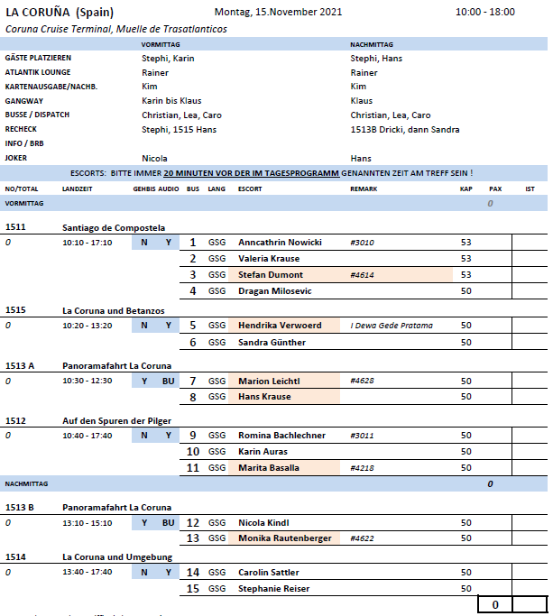

**Do    16.11. Leixões / Porto / Portugal 09:00 - 18:00 Uhr**

**Panoramafahrt Porto | ca. 4 Std. | 29 €**

Porto ist eine der ältesten Städte der Iberischen Halbinsel und reich an Zeugnissen ihrer wechselvollen Geschichte. Wahrzeichen der Stadt ist der Torre dos Clerigos, der höchste Kirchturm Portugals, der früher den Portweinschiffern zur Orientierung diente. Einen Kontrast zum alten Porto mit seinen pittoresken Häusern, dem typischen Markt und der Tradition seiner Bewohner bilden die Hochhäuser, die breiten Alleen und grünen Parkanlagen der modernen Stadt. Nach einer Panoramafahrt durch die Stadt genießen Sie etwas Freizeit im Ribeira-Viertel am Ufer des Douro-Flusses, dem ursprünglichen Porto der Fischer und Marktfrauen. Rückfahrt zum Schiff.

Vorbehaltlich Änderungen Programm/Preis (Stand: August 2021)

* Ausflug nach Plan

**Porto | ca. 4,5 Std. | 49 €**

Porto ist eine der ältesten Städte der Iberischen Halbinsel, die sich im 12.Jh. zu einer bedeutenden Handels- und Hafenstadt entwickelt hat. Sie ist reich an Zeugnissen ihrer wechselvollen Geschichte. Einen Kontrast zum alten Porto mit seinen pittoresken Häusern, dem typischen Markt und der Tradition seiner Bewohner bilden die Hochhäuser, die breiten Alleen und grünen Parkanlagen der modernen Stadt. Wahrzeichen der Stadt ist der Torre dos Clerigos, der höchste Kirchturm Portugals, der früher den Portweinschiffern ***zur Orientierung diente. fahren Sie zum Börsenpalast*** (Text im Internet) mit neoklassizistischer Fassade. Sie sehen bei der Innenbesichtigung den Maurischen Saal, der im Glanz von Hunderten von Lüstern eine prunkvolle Wiedergabe der Alhambra darstellt. Anschließend unternehmen Sie einen Spaziergang durch das Ribeira-Viertel am Ufer des Douro-Flusses, wo das typische Porto der "kleinen" Leute, der Arbeiter, Fischer, Marktfrauen und Fischverkäuferinnen zu finden ist. Zum Abschluss besuchen Sie eine Portweinkellerei mit Gelegenheit zur Verkostung. Rückfahrt zum Schiff.

Bitte beachten: Für Gäste mit eingeschränkter Beweglichkeit nicht geeignet. Begrenzte Teilnehmerzahl.

Vorbehaltlich Änderungen Programm/Preis. (Stand: August 2021)

* Ausflug nach Plan

**Transfer nach Porto | ca. 4 Std. | 15 €**

* Ausflug nach Plan

**Porto zu Wasser und zu Land** **| ca. 4 Std. | 49 €**

Sie fahren vom Hafen bis zum Ribeira-Viertel, wo Sie in ein typisches Boot ("Rabelo") umsteigen und eine 50-minütige Bootstour auf dem Douro-Fluss unternehmen, bei der Sie sechs der schönsten Brücken (Infante, D. Maria Pia, S. Joao, Freixo, Arrábida, D. Luís) sehen können. Danach unternehmen Sie eine Panoramafahrt durch Porto und haben im Ribeira-Viertel Zeit zur freien Verfügung für individuelle Unternehmungen. In diesem Viertel begegnet Ihnen das ursprünglichere Porto der "kleinen" Leute: der Arbeiter, Fischer, Marktfrauen und Fischverkäuferinnen. Nach diesen Eindrücken kehren Sie mit dem Bus zurück zum Hafen.

Bitte beachten: Für Gäste mit eingeschränkter Beweglichkeit nicht geeignet. Sehr begrenzte Teilnehmerzahl.

Vorbehaltlich Änderungen Programm/Preis. (Stand: August 2021)

* Ausflug nach Plan

**Porto mit Straßenbahn | ca. 4 Std. | 69 €**

Porto ist eine der ältesten Städte der Iberischen Halbinsel, deren Ursprung auf eine kleine malerische Siedlung zurückgeht, die an der Mündung des Flusses Douro gelegen war und von den Römern den Namen "Cale" erhalten hatte. Die andere Flussseite mit einem kleinen Naturhafen nannte man "Porto". Aus der Zusammensetzung von "Porto et Cale" wurde nach der Zeitenwende "Portocale", die Urform von Portugal. Im 12.Jh. entwickelte sich Porto zu einer bedeutenden Handels- und Hafenstadt, die als Hauptstadt des Nordens und wegen ihres regen Handels mit Recht als zweitwichtigste Stadt des Landes bezeichnet wurde. Die Stadt ist reich an Zeugnissen ihrer wechselvollen Vergangenheit. Die grauen Häuser, die sich bis zum Fluss erstrecken, und der typische Markt spiegeln die Tradition des alten Porto wider und bilden einen Kontrast zum heutigen Porto mit den Hochhäusern, den breiten Alleen und den grünen Parkanlagen. Sie fahren zunächst vom Hafen bis zum "Passeio Alegre", wo Sie in die historische Straßenbahn umsteigen. Nach einer etwa 30-minütigen Fahrt entlang des Flussufers erreichen Sie Infante (nicht weit vom Stadtzentrum entfernt). Im Anschluss unternehmen Sie per Bus eine etwa 1,5-stündige Panoramafahrt mit einigen Fotostopps und haben anschließend im Ribeira-Viertel Zeit zur freien Verfügung für individuelle Unternehmungen. In diesem Viertel begegnet Ihnen das ursprünglichere Porto der "kleinen" Leute, der Arbeiter, Fischer, Marktfrauen und Fischverkäuferinnen. Nach diesen Eindrücken kehren Sie mit dem Bus zurück zum Hafen.

Bitte beachten: Für Gäste mit eingeschränkter Beweglichkeit nicht geeignet. Sehr begrenzte Teilnehmerzahl.

Vorbehaltlich Änderungen Programm/Preis. (Stand: September 2021)

* Ausflug nach Plan

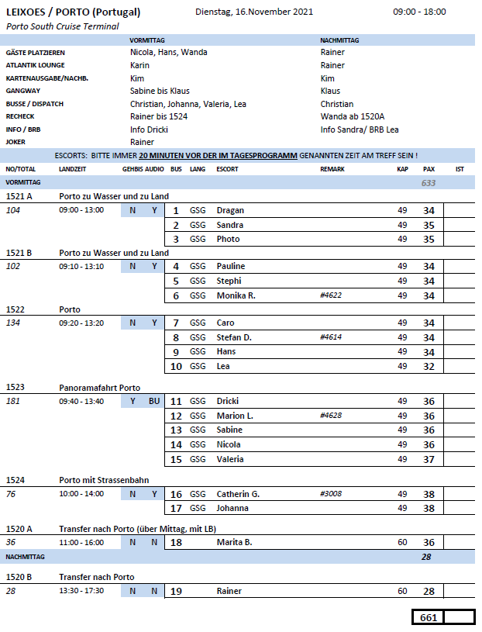

**Mi.    17.11. Lissabon / Portugal 09:00 - 19:00 Uhr**

**Panoramafahrt Lissabon | ca. 2 Std. | 25 €**

Während Ihrer Panoramafahrt gewinnen Sie einen ersten Eindruck der auf sieben Hügeln erbauten Hauptstadt Portugals. Mit dem Bus fahren Sie Richtung Zentrum, und Sie passieren die Unterstadt, den Parque Eduardo VII, das Belem-Viertel mit dem Turm von Belém, das Entdeckerdenkmal und das Hieronymuskloster. Danach erfolgt wieder die Rückfahrt zum Hafen.

Vorbehaltlich Änderungen Programm/Preis (Stand: August 2021)

* Ausflug nach Plan

**Sintra | ca. 5 Std. | 29 €**

Schöne Landschaftsfahrt von Lissabon nach Sintra, eine reizvoll gelegene alte Maurenstadt. Die Kulturlandschaft Sintra steht seit 1995 auf der UNESCO-Liste des Weltkulturerbes. Seit dem Mittelalter war die heutige Kleinstadt Sommerresidenz portugiesischer Könige und des Adels. Sie spazieren zum Palacio Nacional de Sintra dem einstigen Königspalast. Das Schloss ist schon von weitem an den beiden gewaltigen konischen Schornsteinen, als Wahrzeichen der Stadt, zu erkennen (nur Außenbesichtigung). Nach etwas Freizeit fahren Sie zum westlichsten Punkt des europäischen Kontinents, Cabo da Roca, mit schönem Blick auf die Küste. Die Rückfahrt führt über die Küstenstraße, vorbei an reizvollen Stränden, durch den Fischerort Cascais und den modernen Badeort Estoril nach Lissabon.

Vorbehaltlich Änderungen Programm/Preis (Stand: August 2021)

* Ausflug nach Plan, der Stopp am Cabo de Roca konnte auf 40 Min. verlängert werden.
* Frau Schneider (#5228, BN: 175892) ist am Kap gestürzt und ist auf die Nase gefallen. Die Blutung wurde gestoppt, Sie konnte den Ausflug noch mit zu Ende fahren. Das Hospital hat Sie nach dem Ausflug in Empfang genommen. Die Nase war nicht gebrochen.

**Lissabon mit Altstadtrundgang | ca. 4 Std. | 39 €**

Die Hauptstadt Portugals liegt malerisch auf sieben Hügeln am Ufer des Tejo. Vom Hafen fahren Sie zum Belém-Viertel mit Fotostopp am Belém-Turm aus dem 16. Jh. (Außenbesichtigung), zum Entdeckerdenkmal, einem der interessantesten Bauwerke des berühmten Architekten Arruda (Außenbesichtigung), und zum Hieronymus-Kloster (Außenbesichtigung). Weiterfahrt ins Stadtzentrum. Die Avenida Libertade und die Praça da Commercio zählen zu den wichtigsten Sehenswürdigkeiten Lissabons. Zu Fuß bergauf besuchen Sie die Burg Sâo Jorge. Von hier haben Sie einen herrlichen Panoramablick auf die Stadt. Anschließend Spaziergang bergab durch die engen, teils holprigen Gassen der berühmten Altstadt Alfama.

Bitte beachten: Für Gäste mit eingeschränkter Beweglichkeit nicht geeignet.

Vorbehaltlich Änderungen Programm/Preis (Stand: August 2021)

* Zwei Gäste sind verloren gegangen und mit dem Taxi zurück zum Schiff gekommen.

**Lissabon mit der Straßenbahn | ca. 4 Std. | 85 €**

Zunächst fahren Sie mit dem Bus zum Turm von Belém und zum Entdeckerdenkmal. Nach einem Fotostopp Weiterfahrt zum Estrela-Viertel, wo Ihre etwa 30-minütige Stadtrundfahrt mit der altertümlichen Straßenbahn Lissabons beginnt, die Sie durch die alten Stadtteile Bairro Alto, Praça da Figueira und Alfama führt. Endstation ist die Unterstadt Baixa. Nach etwas Freizeit zur freien Verfügung Rückfahrt mit dem Bus zum Hafen.

Bitte beachten: Für Gäste mit eingeschränkter Beweglichkeit nicht geeignet. Begrenzte Teilnehmerzahl. In der Straßenbahn sind keine Durchsagen des Reiseleiters erlaubt.

Vorbehaltlich Änderungen Programm/Preis (Stand: August 2021)

* Zusätzlicher Stopp nach dem Entdeckerdenkmal bei dem Hieronymus-Kloster, da noch Zeit war bzw. die Gruppe auf die Straßenbahn warten musste. Die Gruppen sind durch die Unterführung dort hingelaufen. Hier unbedingt die Audiogeräte benutzen.

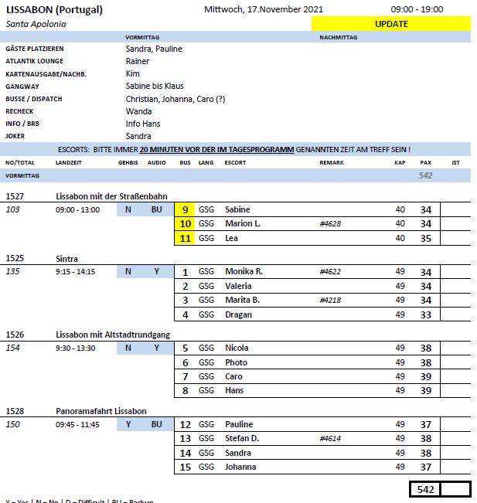

**Fr    19.11. Arrecife / Lanzarote / Spanien 12:00 - 20:00 Uhr**

**Transfer Puerto del Carmen | ca. 3 Std. | 17 €**

Etwa 20-minütiger Transfer nach Puerto del Carmen. Besonders beliebt ist die Strandpromenade Avenida de las Playas mit zahlreichen Geschäften, Restaurants und Cafés. Der Sandstrand lädt zum Baden und Verweilen ein. Sie haben knapp 2,5 Std. zur freien Verfügung für individuelle Unternehmungen. Danach erfolgt wieder der Transfer zurück zum Schiff.

Bitte beachten: Ausflug ohne örtliche Reiseleitung.

Vorbehaltlich Änderungen Programm/Preis (Stand: September 2021)

* Ausflug nach Plan

**Panoramafahrt Lanzarote | ca. 4 Std. | 29 €**

Dieser Ausflug vermittelt Ihnen einen guten Eindruck der Insel. Vom Hafen geht es zunächst nach Teguise, der alten Hauptstadt Lanzarotes. Weiterfahrt in Richtung Süden um die beeindruckende Lavaküste zu besuchen. Sie sehen die Salzgewinnungsanlage von Janubio sowie die Felsenküste Los Hervideros und legen einen Halt an der "grünen Lagune" (Lago Verde) des kleinen Fischerdorfes El Golfo ein. Sie durchfahren die bizarre Landschaft von Timanfaya, wo Sie die mehr als 200 Vulkane bewundern können. Auf dem Weg nach Norden passieren Sie das wunderschöne Weinanbaugebiet La Geria, wo Sie einen Stopp an einer Weinkellerei machen. Rückfahrt zum Schiff.

Vorbehaltlich Änderungen Programm/Preis (Stand: September 2021)

* Ausflug nach Plan
* Der Besuch in der Bodega ist sehr voll und eher Massenabfertigung.

**Weinanbaugebiet La Geria | ca. 3,5 Std. | 29 €**

Ein entspannter Ausflug für Liebhaber kanarischer Spezialitäten. Die landschaftlich reizvolle Fahrt führt Sie in das fruchtbare Weinanbaugebiet La Geria. Kurvenreiche Straßen, die beidseitig von Weinfeldern im schwarzen Lavagestein gesäumt werden, bieten herrliche Ausblicke auf die Feuerberge. Überall sehen Sie aus Lavastein gemauerte Halbkreise, die den kleinen Weinstöcken Schutz bieten - ein typisches Landschaftsmerkmal dieser Region. Sie legen eine Pause in der Bodega La Geria ein, in der Sie den hauseigenen Wein probieren. Weiter geht es nach El Grifo, der ältesten Weinkellerei der Kanaren, wo Sie mit einem Gläschen Wein empfangen werden. Zur Anlage gehört das Museo el Grifo. Während eines Rundgangs erfahren Sie Interessantes über die traditionelle Weise der Weinherstellung. Anschließend kehren Sie zum Schiff zurück.

Bitte beachten: Begrenzte Teilnehmerzahl.

Vorbehaltlich Änderungen Programm/Preis (Stand: September 2021)

* Ausflug nach Plan

**Welt der Vulkane | ca. 4 Std. | 39 €**

Ein Ausflug für sportliche Gäste. Während dieses Ausflugs wird viel Wissen rund um die faszinierende Welt der Vulkane vermittelt. Er ist besonders für Wanderfreunde und Naturliebhaber geeignet. Busfahrt bis zum Rand des Nationalparks Timanfaya. Von hier führt die Wanderung durch bizarre Lavaformationen und bietet die einmalige Gelegenheit, noch immer aktive Vulkane - ohne glühende Lava oder Schwefeldämpfe - aus der Nähe zu erleben. Die faszinierenden Farben der Feuerberge und die endlosen Lavafelder machen dieses Gebiet so einzigartig. Auf einem unebenen Schotterweg (ca. 2 km) steigen Sie in den Krater Caldera de los Cuervos ("Rabenkessel") und erleben ein einzigartiges Naturschutzgebiet. Es folgen eine Wanderung am Fuß des Vulkankegels Montaña Colorada ("Bunter Berg") und ein Besuch des Informationszentrums, in dem eine Ausstellung über Lanzarote und den Vulkanismus informiert und die Simulation eines Vulkanausbruchs gezeigt wird. Anschließend Rückfahrt zum Hafen. Die reine Wanderzeit beträgt etwa zwei Stunden und ist mit festem Schuhwerk gut zu bewältigen. Ausnahme ist der Abstieg in den "Rabenkessel", für den Trittsicherheit erforderlich ist.

Bitte beachten: Für Gäste mit eingeschränkter Beweglichkeit nicht geeignet. Begrenzte Teilnehmerzahl. Feste Sport-/Wanderschuhe erforderlich.

Vorbehaltlich Änderungen Programm/Preis (Stand: September 2021)

* Ausflug nach Plan

**Südlanzarote und Feuerberge | ca. 4 Std. | 39 €**

Während dieser Fahrt sehen Sie die einzigartige Landschaft der vulkanischen Insel. Sie fahren durch idyllische Dörfer mit weiß getünchten Häusern in den Süden der Insel zum Nationalpark Timanfaya, einem gigantischen Krater- und Lavameer, welches bei riesigen Eruptionen im 18. Jh. entstanden ist und der Landschaft ihr typisches Aussehen verliehen hat. Höhepunkt ist ein Halt am Montaña de Fuego, dem Feuerberg, wo Sie die enorme Hitze spüren können, die aus dem Erdinneren kommt. Rückfahrt durch das Weinanbaugebiet La Geria mit Besuch einer Bodega, kleine Weinkostprobe und Rückfahrt zum Schiff.

Vorbehaltlich Änderungen Programm/Preis (Stand: September 2021)

* Ausflug nach Plan
* Besuch in der Bodega eher Massenabfertigung, weil viele Gruppen gleichzeitig da waren.

**Nordlanzarote | ca. 4 Std. | 39 €**

Im Norden Lanzarotes findet man neben den fruchtbaren grünen Tälern der Insel auch die meisten Werke von César Manrique. Dieser lanzarotenische Künstler, der auch international bekannt und beliebt war, hat die Insel Dank seines künstlerischen Talentes stark geprägt. Durch das "Tal der 1.000 Palmen" hindurch, besuchen Sie die von Cesar Manrique gestaltete Grotte "Jameos del Agua", eine in sich geschlossene kleine Märchenwelt. Danach geht es hinauf zur Nordspitze, zu dem Aussichtspunkt "Mirador del Rio", ein weiteres Werk von César Manrique, mit einem überwältigenden Blick auf die vorgelagerten kleinen Inseln. Anschließend Rückkehr zum Schiff.

Bitte beachten: Für Gäste mit eingeschränkter Beweglichkeit nicht geeignet.

Vorbehaltlich Änderungen Programm/Preis (Stand: September 2021)

* Der Stopp im Mirador del Rio wurde auf 20 Min. gekürzt (anstatt 45)

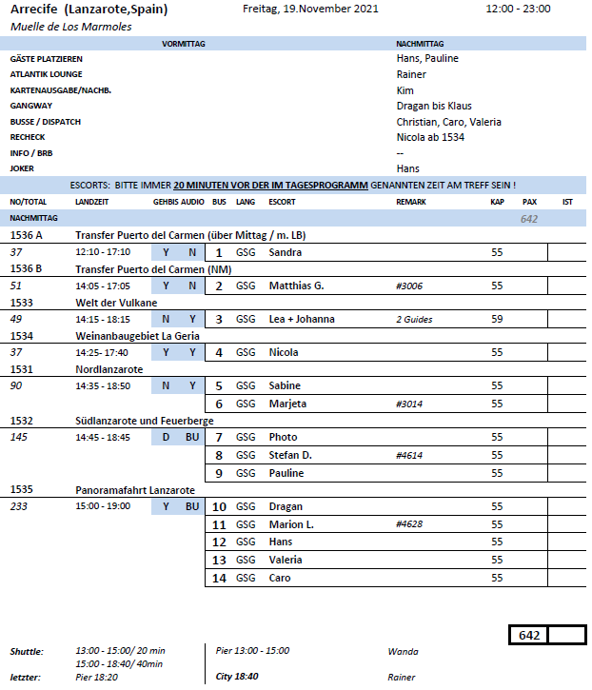

**Sa. 20. Nov. Puerto del Rosario / Fuerteventura / Spanien 08:00 - 22:00**

**Viva Fuerteventura | ca. 8 Std. mit Essen | Preis 49 €**

Abfahrt ab Hafen von Puerto del Rosario in Richtung Antigua, wo Sie die berühmte Mühle von Cesar Manrique anschauen. In der Anlage ist das Käsemuseum der Insel untergebracht, denn der berühmte Ziegenkäse gilt als das "weiße Gold" der Insel. Weiterfahrt entlang der Küste in Richtung Norden, dort halten Sie am Dünenpark von Corralejo, für einen Spaziergang am weißen Sandstrand. Vom dortigen Hafen können Sie bei guter Wetterlage bis nach Lanzarote schauen. Anschließend fahren Sie zum Essen in das Restaurant „Abuelo Alfredo“, wo Sie ein kanarisches Mittagessen mit typischen Tapas erwartet. Nach dem Essen Weiterfahrt in Richtung Betancuria, wo Sie einen Stopp am Aussichtspunkt machen und anschließend die Finca Don Pepe besuchen. Hier wird gezeigt wie der kanarische Käse hergestellt wird und wofür man die einheimische Aloe Vera benutzt. Vorbei an der ehemaligen Inselhauptstadt fahren Sie auf einer Serpentinenstraße mit schönem Ausblick auf die Westküste bis nach Pajara, der reichsten Gemeinde der Insel. Kurzer Spaziergang und Rückfahrt zum Schiff.

* Ausflug nach Plan

**Das Inselzentrum | ca. 4,5 Std. | Preis 29 €**

Fahrt von Puerto del Rosario ins Landesinnere zum Aussichtspunkt am Morro Velosa. Hier genießen Sie den Blick auf die Insel. Nach einem kurzen Fotostopp fahren Sie weiter zu Don Pepes Ziegenfarm. Hier erfahren Sie, wie der berühmte kanarische Ziegenkäse hergestellt wird, und haben Gelegenheit, das "weiße Gold" der Insel zu kosten. Anschließend kurzer Fotostopp in Betancuria und Fahrt zu den berühmten Piratenhöhlen von Ajuy, wo auch einer der schönsten schwarzen Strände zu finden ist. Sie erreichen Pajara, eine Gemeinde im Süden der Insel. Spazieren Sie zum Aztekentor und erfahren Sie einiges über die alten Wasserräder, die sogenannten Norias, bevor Sie über Antigua, eine der ältesten Gemeinden Fuerteventuras, zurück zum Schiff fahren.

* Ziegenfarm war geschlossen.

**Das nördliche Fuerteventura | ca. 4 Std. | Preis 29 €**

Richtung Norden fahren Sie an der Küste entlang zum atemberaubenden Dünenpark von Corralejo mit Panoramablick auf Los Lobos und Lanzarote. Sie haben Gelegenheit zu einem kleinen Strandspaziergang. Anschließend Fahrt zur Hafenmole von Corralejo mit fantastischem Blick auf Lanzarote. Weiterfahrt nach El Cotillo, von wo aus Sie die Strände der Westküste überblicken können. Hier findet sich auch noch ein Piratenturm, der zur Abwehr der Freibeuter gedient hat und heute eine kleine Galerie beherbergt. Von hier aus kann man an der Steilküste in den Ort laufen und von dort aus in den Hafen schauen. Von der Westküste aus geht es durch das Landesinnere in Richtung La Oliva. Hier steht die berühmte Kirche der alten Coroneles, sie haben Gelegenheit zu einem Spaziergang oder einem Kaffee. Auf der Rückfahrt fahren Sie durch Tefía und sehen ein kleines Dörfchen, dass so wiederaufgebaut wurde, wie es vor Hunderten von Jahren einmal war. Danach geht es zum Schiff zurück.

* Ausflug nach Plan

**Safari im Geländewagen | ca. 4,5 Std. | Preis 89 €**

Mit geländegängigen Fahrzeugen (6-8 Sitzer) werden Sie vom Schiff abgeholt und fahren in den Norden der Insel. Unterwegs Fotostopp am berühmten Dünenpark Fuerteventuras. Von dort aus geht es auf einer Piste in westlicher Richtung, vorbei an der fantastischen Nordvulkankette, die seltene Pflanzen und Tiere beheimatet. Sie fahren nach El Cotillo, mit Badegelegenheit, sofern es die Wetterlage erlaubt. Sie sehen den berühmten Piratenturm und passieren die Lagunen des kleinen Fischerdorfes. Weiterfahrt durch das kleine kanarische Dorf Vallebron und über die Pistenstrasse zurück zum Schiff.

Bitte beachten: Für Gäste mit eingeschränkter Beweglichkeit und/oder Rückenleiden nicht geeignet. Badesachen, Handtuch und Sonnenschutz nicht vergessen. Kopfbedeckung und Windjacke empfohlen.

* Ausflug nach Plan. Alle Gäste waren glücklich und haben sich zum Teil im Nachhinein nochmal für den schönen Ausflug bedankt.

**Vulkanwanderung | ca. 4 Std. | Preis 39 €**

Nach der Abfahrt vom Hafen geht es in das hippe Dörfchen Lajares im Norden der Insel. Neben Surfern und Aussteigern haben sich hier auch einige Künstler niedergelassen. Wir machen einen Stopp in der Bar, um uns für die Wanderung zu stärken und begeben uns dann auf die etwa zweieinhalbstündige Route rund um den Calderon Hondo. Der Vulkan ist vor allem wegen seines fantastischen Ausblicks auf die Nordküste, Los Lobos und Lanzarote bekannt. Die letzte Eruption liegt zwischen 15.000 und 30.000 Jahren zurück, der Kraterrand erreicht eine Höhe von 278 Metern. Im Inneren des rund 66 Meter tiefen Kraters sind aufgrund ihrer gelben Farbe immer noch Schwefelpartikel sichtbar. Die Wanderwege sind gut präpariert und man kann immer wieder das fantastische Panorama genießen und die einheimische Pflanzen- und Tierwelt genießen.

* Ausflug nach Plan

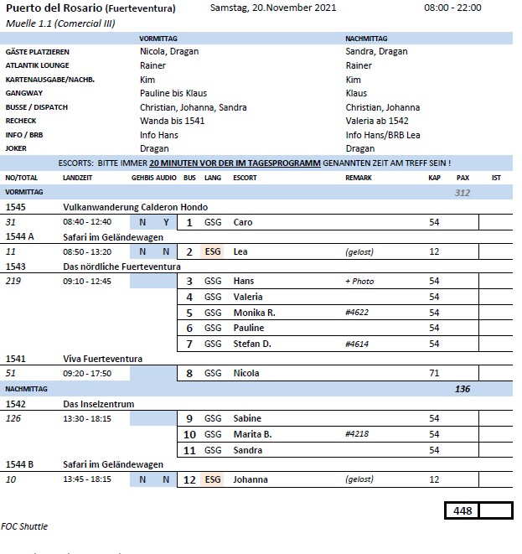

**So   21.11. Las Palmas / Gran Canaria / Spanien 08:00 - 22:00 Uhr**

**Maspalomas und Mogan | ca. 5 Std. | 25 €**

Etwa 45-minütige Fahrt in den Süden der Insel direkt zu einem Aussichtspunkt in Playa del Inglés. Hier genießen Sie den Ausblick auf den Strand von Maspalomas. Sie haben etwas Freizeit, um Fotos von dem einzigartigen Naturschutzgebiet und dem alten Leuchtturm zu machen. Anschließend fahren Sie entlang der Südwestküste in das gemütliche kleine Fischerdorf Mogan. Aufgrund vieler Brücken, die über kleine Kanäle führen, wird es im Volksmund auch als "kleines Venedig" bezeichnet. Genießen Sie knapp 2 Stunden Freizeit und spazieren Sie durch schmale Gassen mit in allen Farben blühenden Bougainvilleas. Entdecken Sie kleine Bars und Restaurants, die mit ihren schönen Ausblicken zum Verweilen einladen, oder nehmen Sie ein Bad im kristallklaren Atlantik. Anschließend Rückfahrt zum Schiff.

Vorbehaltlich Änderungen Programm/Preis (Stand: November 2020)

* Bus Nr. 11 hatte eine Panne und musste ausgewechselt werden. (Erst konnte er nur in Schrittgeschwindigkeit fahren, dann ist er komplett liegen geblieben. Gäste mussten daraufhin ca. 15 Min. auf einen neuen Bus warten. Insgesamt hatte der Bus 1 Std Verspätung. Bei Ankunft am Schiff haben Sie alle einen Sektgutschein bekommen.

**Las Palmas | ca. 4 Std. | 29 €**

Nach einer kurzen Fahrt gelangen Sie in den Doramas Park. Kleiner Rundgang und Weiterfahrt zu einem erloschenen Vulkan, dem Bandama Krater, 570 m ü.d.M. gelegen. Genießen Sie einen herrlichen Rundblick über Las Palmas und die angrenzende Bergwelt. Anschließend erkunden Sie den Botanischen Garten von Las Palmas und erfahren mehr über die typische Vegetation der Kanarischen Inseln. Auf Ihrem Weg durch Vegueta, dem historischen Stadtzentrum von Las Palmas, besuchen Sie die Kathedrale Santa Ana und das Columbus Museum. Danach Rückfahrt zum Schiff.

Bitte beachten: Für Gäste mit eingeschränkter Beweglichkeit nicht geeignet.

Vorbehaltlich Änderungen Programm/Preis (Stand: November 2020)

* Ausflug nach Plan

**Agaete und Weinprobe | ca. 4 Std. | 29 €**

Sie fahren von Las Palmas über Altavista, wo Sie einen Rundblick über Las Palmas genießen können, zum kleinen Fischerhafen Agaete, einem der idyllischsten Plätze der Insel. Mit den weiß getünchten Häusern und der imposanten Bergwelt im Hintergrund lädt der Hafen Puerto de las Nieves ("Schneehafen") zum Verweilen ein. Bei klarer Sicht haben Sie von hier einen schönen Ausblick auf den höchsten Berg Spaniens, den Pico del Teide auf der Nachbarinsel Teneriffa. Anschließend fahren Sie zum Eingang der Finca de la Laja. Hier beginnt eine kleine Wanderung vorbei an Weinreben und Kaffee- und Orangenplantagen, bis Sie die Finca erreichen. Für Gäste, die nicht so gut zu Fuß sind, steht ein hauseigenes Taxi zur Verfügung. Während Ihres Aufenthaltes auf der Finca erfahren Sie Wissenswertes über den kanarischen Wein- und Kaffeeanbau. Sie kosten 3 verschiedene Weine sowie lokale Leckereien wie Käse, Schinken, Brot, Kuchen und den hauseigenen Kaffee. Anschließend kehren Sie zurück zum Schiff.

Bitte beachten: Begrenzte Teilnehmerzahl.

Vorbehaltlich Änderungen Programm/Preis (Stand: November 2020)

* Ausflug nach Plan, Weinprobe wurde etwas verlängert

**Die Gärten Gran Canarias | ca. 4 Std. | 29 €**

Fahrt vom Hafen in den Doramas Park, der seinen Namen einem altkanarischen Heerführer verdankt. Spaziergang durch die hübsch angelegte Grünanlage mit Seen, Bächen, Wasserfällen und vielen endemischen Pflanzen. Weiterfahrt nach Tafira zum größten Botanischen Garten Spaniens, Viera und Clavijo. Dieser wurde nach dem Verfasser des "Lexikons der Naturgeschichte der Kanarischen Inseln" benannt. Hier wachsen vorrangig Blumen und Pflanzen, die auf den sieben Inseln des Archipels beheimatet sind. Nach einem etwa einstündigen Rundgang fahren Sie weiter nach Arucas zum Marquesa Garten, ein Privatgarten, der seit 1985 für die Öffentlichkeit zugänglich ist. Dank des Mikroklimas gedeihen hier mehr als 500 tropische und subtropische Pflanzenarten. Besichtigung und anschließend Rückfahrt nach Las Palmas.

Bitte beachten: Für Gäste mit eingeschränkter Beweglichkeit nicht geeignet.

Vorbehaltlich Änderungen Programm/Preis (Stand: November 2020)

* Ausflug nach Plan

**Gran Canaria Inselfahrt | ca. 8 Std. mit Essen | 49 €**

Dieser Ausflug zeigt Ihnen die schönsten Seiten Gran Canarias. Ihr erster Stopp führt Sie zur Konzerthalle Alfredo Kraus mit einem schönen Blick auf den Canteras Strand. Sie fahren weiter nach Arucas und spazieren durch den historischen Stadtteil mit seinen hübschen alten Häusern und der imposanten neugotischen Kirche, die aus schwarzem Lavagestein erbaut wurde. Weiterfahrt nach Teror. Sie besuchen die Kirche der Schutzheiligen von Gran Canaria, "Nuestra Señora del Pino", und sehen den wunderschönen barocken Altar sowie die reich gekleidete, aus Holz geschnitzte Figur der Heiligen Maria. Teror ist ein Wallfahrtsort und der religiöse Mittelpunkt der Insel. Mit seinen engen Gassen und alten Häusern mit Holzbalkonen lädt dieser Ort zum Verweilen ein. Ihr Mittagessen nehmen Sie in Tejeda, der höchstgelegenen Ortschaft der Insel, ein. Genießen Sie nach dem Essen einen kleinen Spaziergang. Frisch gestärkt fahren Sie weiter in Richtung San Bartholomé de Tirajana und sehen unterwegs eines der bekanntesten Wahrzeichen Gran Canarias: den Roque Nublo ("Wolkenfels"). Bei gutem Wetter können Sie in der Ferne den Teide erblicken, den höchsten Berg Spaniens auf der Nachbarinsel Teneriffa. Nach der Fahrt durch die schöne Bergwelt legen Sie im Restaurant Mirador del Castillo eine Erfrischungspause ein. Durch das "Tal der 1.000 Palmen" erreichen Sie Playa del Inglés. Nach einem kurzen Fotostopp an den Dünen von Maspalomas fahren Sie zurück zum Schiff.

Bitte beachten: Kurvenreiche Strecke. Rundgang in Teror nicht geeignet für Gäste mit eingeschränkter Beweglichkeit.

Vorbehaltlich Änderungen Programm/Preis (Stand: November 2020)

* Ausflug nach Plan, leider war die Kirche in Teror geschlossen.
* Audiogeräte für Teror und Arucas besser benutzen.

**Teror und Arucas | ca. 4 Std. | 37 €**

Fahrt vom Hafen durch reizvolle Landschaft über Santa Brígida mit alten Villen und Drachenbäumen in das Inselinnere zum Wallfahrtsort Teror. Sie unternehmen einen etwa einstündigen Rundgang durch die "Stadt der Holzbalkone" und sehen die schöne Basilika. Anschließend fahren Sie durch Bananenanbaugebiete nach Arucas mit imposanter neugotischer Kirche. Nach einem kurzen Altstadtrundgang erkunden Sie den Botanischen Garten, der mit viel Liebe angelegt wurde. Während Ihres etwa einstündigen Aufenthalts genießen Sie landestypische Leckereien. Über die Autobahn gelangen Sie zurück nach Las Palmas.

Bitte beachten: Für Gäste mit eingeschränkter Beweglichkeit nicht geeignet. Sehr kurvenreiche Straßen.

Vorbehaltlich Änderungen Programm/Preis (Stand: September 2021)

* Ausflug nach Plan, sehr schöner Ausflug.

**Wanderung Bandama-Krater | ca. 3,5 Std. | 69 €**

Ein Ausflug für sportliche Gäste. Der Caldera de Bandama ist einer der jüngsten Vulkane Gran Canarias und mit einem Durchmesser von fast 1 km und einer Tiefe von ca. 200 m der größte Krater der Insel. Die Gegend von Santa Brígida erlebte vor etwa 3.000 Jahren eine Ausbruchswelle. Seitdem ist der Vulkan jedoch nicht mehr aktiv. Nach etwa 30-minütiger Busfahrt durchs Landesinnere erreichen Sie den Startpunkt Ihrer Wanderung. Zunächst laufen Sie einen gepflasterten Weg entlang, bis Sie den Krater erreichen. Die teilweise wild zerklüfteten Steilwände lassen noch immer die Kraft der einstigen Eruptionen erahnen. Sie steigen etwa 200 m in den Krater hinab. Auf dem Weg nach unten werden Sie sich immer mehr wie in einer isolierten Welt fühlen, wo Luft, Geräusche, Vegetation und das ganze Leben einen eigenen Rhythmus haben. Genießen Sie bei einem Picknick am Boden des Kraters die imposanten Eindrücke. Nach der insgesamt 2,5-stündigen Wanderung kehren Sie zum Schiff zurück.

Bitte beachten: Für Gäste mit eingeschränkter Beweglichkeit nicht geeignet. Sehr begrenzte Teilnehmerzahl. Lange Hose und leichte Jacke empfohlen. Sonnenschutz nicht vergessen. Keine Toiletten vor Ort. Erklärungen in englischer Sprache. Festes Schuhwerk wird empfohlen.

Vorbehaltlich Änderungen Programm/Preis (Stand: September 2021)

* Ausflug wurde aufgrund zu niedriger Teilnehmerzahl abgesagt.

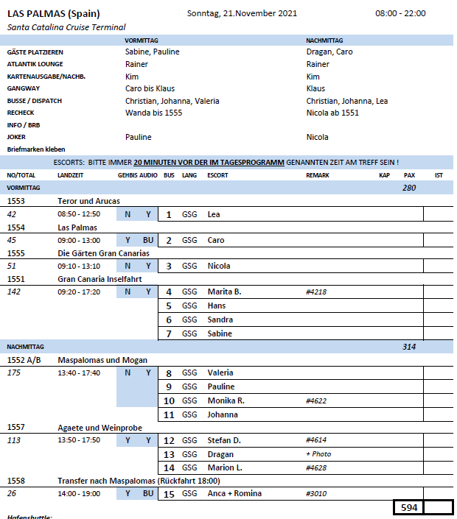

**Mo   22.11. San Sebastian / La Gomera / Spanien 08:00 - 20:00 Uhr**

**Natur und Tradition | ca. 4 Std. | 29 €**

Sie verlassen die Inselhauptstadt San Sebastián und erreichen über die Bergstraße die Felsformation "Roques de Agando". Sie streifen den Nationalpark und passieren die höchstgelegene Siedlung der Insel, den Ort Chipude, bevor Sie den für seine ursprüngliche Töpferkunst bekannten Weiler El Cercado erreichen. Von dort geht es über den Ort Arure bis zum "El Palmerejo", einem oberhalb des Valle Gran Rey ("Tal des großen Königs") gelegenen und von César Manrique entworfenen Aussichtspunkt. Die Rückfahrt zum Schiff führt Sie durch den Nationalpark Garajonay mit einem Halt an der Laguna Grande.

Vorbehaltlich Änderungen Programm/Preis (Stand: September 2021)

* Ausflug nach Plan.

**Inselpanorama und Nationalpark Garajonay | ca. 4 Std. | 29 €**

Während Ihrer Rundfahrt über teils steile Serpentinenstraßen erhalten Sie einen guten Überblick über die verschiedenen Klima- und Vegetationszonen La Gomeras. Die zweitkleinste Kanarische Insel ragt bis zu 1.486 m über den Meeresspiegel und über Jahrmillionen haben sich durch Erosion eine Vielzahl von Schluchten gebildet. Die Landschaft zeigt sich abwechslungsreich: karge Berge, fruchtbare Küstenstreifen und Täler sowie undurchdringliche Wälder. Nachdem Sie die Inselhauptstadt San Sebastián passiert haben, fahren Sie über die südliche Höhenstrasse mit herrlichem Panorama auf die Stadt und die dahinter liegende Insel Teneriffa. Sie sehen die Felsformationen „Roque de Agando“ und erreichen den seit 1986 von der UNESCO geschützten Nationalpark Garajonay mit einmaligen Lorbeerwäldern. Inmitten des Parkes, auf der Lichtung Laguna Grande, wird eine Rast eingelegt, bevor Sie über den Norden der Insel zurück zum Schiff fahren.

Bitte beachten: Mitnahme von Jacke/Pullover empfohlen.

Vorbehaltlich Änderungen Programm/Preis (Stand: September 2021)

* Der Aufenthalt in der Laguna war zu kurz (20 Min.)
* Der Ausflug ist für Gäste mit eingeschränkter Beweglichkeit nicht geeignet.

**Wanderung im Nationalpark | ca. 4 Std. | 39 €**

Ausflug für sportliche Gäste. Sie verlassen die Inselhauptstadt San Sebastián de la Gomera über die Höhenstraße, die immer wieder herrliche Ausblicke bietet. Vom Aussichtspunkt Roque de Agando können Sie einen ersten Eindruck vom Nationalpark Garajonay mit seinem artenreichen Lorbeerwald gewinnen. Bei "Los Pajaritos" beginnt Ihre etwa 2-stündige Wanderung durch diesen einmaligen Park. Der Weg führt über den Alto de Garajonas, mit 1.487 m höchster Punkt der Insel, bis zur Laguna Grande, einer Waldlichtung inmitten des Nationalparks. Von hier Rückfahrt zum Schiff.

Bitte beachten: Für Gäste mit eingeschränkter Beweglichkeit nicht geeignet. Wanderschuhe mit rutschfesten Profilsohlen, warmer Pullover und Regenschutz empfohlen. Es werden ca. 6 km zurückgelegt.

Vorbehaltlich Änderungen Programm/Preis (Stand: September 2021)

* Ausflugsbeschreibung falsch!!
* Wanderung geht ca. 3,5 km und nur entlang (nicht über) des Alto Garajonas.

**Inselrundfahrt La Gomera**

**ca. 8 Std. mit Essen**  
Sie verlassen die Inselhauptstadt San Sebastián und fahren über Serpentinen in Richtung Norden. Vorbei an beeindruckenden Schluchten, mit Fotostopps bei den Orten Hermigua, Agulo und Valle Hermoso, gewinnen Sie einen guten Überblick über diese interessante Insel und ihre vielseitige Vegetation. In Chorros de Epina unternehmen Sie einen kleinen Waldspaziergang zu den mystischen Quellen und lernen anschließend beim Mittagessen die gomerische Küche kennen. Sie genießen einen fantastischen Ausblick am Mirador del Valle Gran Rey in das "Tal des Königs". Rückfahrt zum Schiff mit kurzer Pause in der Laguna Grande.   
Vorbehaltlich Änderungen Programm/Preis (Stand: September 2021)

Preis 55 €

* Zeiten müssen angepasst werden.
* Insgesamt war die Tour zu lang, es wurden einige extra Stopps eingebaut (30 Min im Besucherzentrum, Rundgang in Vallehermoso und Fotostopp Roque de Agando)
* Rundgang in Vallehermoso war wirklich nicht lohnenswert, Hauptplatz war nicht wirklich schön und voller Baustelle. Einige Gäste hatten gefragt warum wir diesen Stopp überhaupt machen. Eventuell auslassen und länger im Besucherzentrum bleiben.
* Die Quellen waren leider ausgetrocknet und die Gäste mussten umsonst dorthin laufen – eventuell hätte man das vorher abklären sollen. Außerdem sind die Quellen sehr unspektakulär auch wenn sie gefüllt wären, keinesfalls mystisch.
* Ausflug für Gäste mit eingeschränkter Beweglichkeit nicht geeignet.
* Bus Nr. 11 war sehr alt und hatte größtenteils keine Anschnallgurte. Außerdem war der Guide Ruth nicht sehr gesprächig und musste vom Escort und von dem Guide aus Gruppe Nr. 8 darauf hingewiesen werden, dass sie mehr erzählen soll. Erst nach mehrmaligem auffordern hat sich die Situation verbessert.

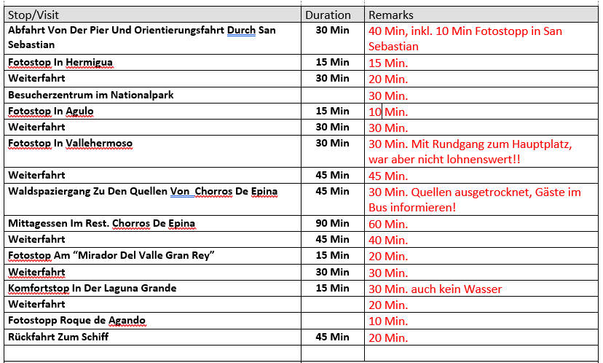

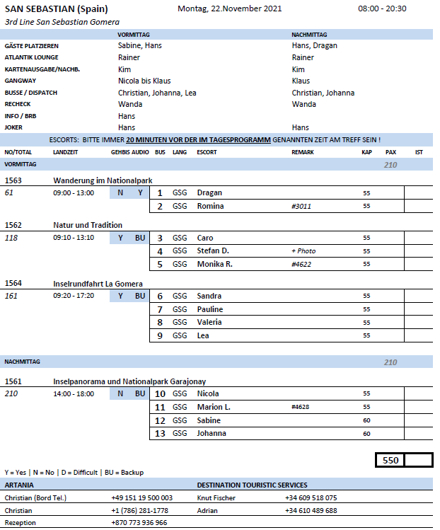

**Di. 23. November 2021 Santa Cruz de Tenerife / Spanien 07:30 - 14:00**

**Cañadas del Teide | ca. 5 Std. | Preis 39 €**

Nach einer kurzen Orientierungsfahrt durch Santa Cruz geht es über die Autobahn vorbei an La Laguna, Universitätsstadt und Bischofssitz der Provinz, in den weitläufigen Esperanza-Wald, der berühmt ist für seine Eukalyptus-, Lorbeer- und Kiefernbäume. Sie fahren durch die herrliche Landschaft allmählich auf eine Höhe von etwa 2.200 m bis zum Aussichtspunkt "Ortuño". Einen weiteren Fotostopp legen Sie am "Mirador La Tarta" ein und fahren weiter in den Nationalpark von Las Cañadas, der 1954 gegründet wurde. Der Urkrater hat einen Durchmesser von 12 km und ist damit einer der größten der Erde. Die Landschaft ist hier geprägt durch wilde vulkanische Formationen erstarrter Lavamassen und wirkt wie eine einzigartige Mondlandschaft. Vom Aussichtspunkt La Ruleta am Fuße des 3.718 m hohen und meist schneebedeckten Pico del Teide bietet sich Ihnen ein schöner Blick. Nach einer Erfrischungspause geht es dann entlang der Nordküste und durch das Städtchen La Orotava wieder zurück zum Schiff.

Bitte beachten: Aufgrund extremer Höhenunterschiede nicht empfehlenswert für Gäste mit Herz-Kreislaufproblemen. Eine warme Jacke für den Aufenthalt im Nationalpark sollte in jedem Fall mitgeführt werden.

* Ausflug nach Plan

**Icod und Garachico | ca. 4,5 Std. | Preis 39 €**

Fahrt auf der Nordautobahn vorbei an La Laguna durch das Weingebiet von Tacoronte und El Sauzal. Weiterfahrt über die Nordwest-Küstenstraße nach Icod de Los Vinos, heute ein wichtiger Handelsort, der nicht nur für seinen Wein, sondern auch für seinen uralten Drachenbaum, den "Drago Milenario", bekannt ist. Diese Bäume wachsen nur auf den Kanarischen Inseln. Nach einem kurzen Besuch fahren Sie an weitläufigen Bananenplantagen vorbei nach Garachico. Von hier wurde früher der berühmte Malvasier-Wein exportiert. Zu Beginn des 18. Jahrhunderts unter Lavamassen begraben, ist Garachico heute wieder ein hübscher Ort mit Meerwasser-Schwimmbecken, Fischerhafen und alten Herrenhäusern mit geschnitzten Holzbalkonen. Nach etwa 30-minütiger Besichtigung kehren Sie zurück zum Schiff.

* Guide (Maria, Gruppe 10) erzählte zu wenig trotz mehrfacher Aufforderung. Außerdem gab sie mehrfach falsche Treffpunktszeiten an. Insgesamt war sie aufgrund persönlicher Umstände ziemlich abwesend.

**Orotava und Puerto de la Cruz | ca. 4 Std. | Preis 29 €**

Nach einer kurzen Orientierungsfahrt durch Santa Cruz de Tenerife fahren Sie über die Autobahn in Richtung Orotava und erreichen den Humboldt-Aussichtspunkt mit schönem Blick über das weite, fruchtbare Orotava-Tal. Sie sehen blumenreiche Gärten und Bananenplantagen und unternehmen einen Spaziergang durch den Ort Orotava mit seinen typisch kanarischen Häusern. Weiterfahrt nach Puerto de la Cruz, ein Bade- und Ferienort, mit Gelegenheit für einen Einkaufsbummel.

* Ausflug nach Plan
* Gruppe Nr. 5: Frau Vogt – Ritterskamp (#6501 BN: 886592) fuhr aufgrund Kreislaufprobleme um ca. 12 Uhr zum Schiff zurück.
* Spaziergang in Orotava 60 Minuten Rundgang anstatt 30.

**Mercedeswald und Anagagebirge | ca. 4 Std. | Preis 29 €**

Nach einer kurzen Orientierungsfahrt durch Santa Cruz erreichen Sie La Laguna. In zahlreichen Serpentinen schlängelt sich die Straße durch den dichten Mercedeswald mit Lorbeerbäumen bergauf in das Anagagebirge. An mehreren Aussichtspunkten genießen Sie die Ausblicke, z.B. auf das Teidemassiv und die Universitätsstadt La Laguna. Zum Abschluss findet eine kleine Weinprobe mit spanischen Tapas im Städtchen Tacoronte statt. Rückfahrt zum Schiff.

* Ausflug nach Plan
* Audiogeräte nur BU

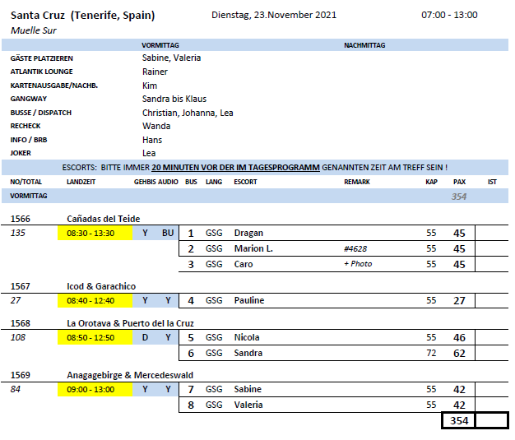

**Mi    24.11. Funchal / Madeira / Portugal 07:00 - 20:30 Uhr**

**Câmara de Lobos und Cabo Girão | ca. 3,5 Std. | 25 €**

Ihre Fahrt entlang der Südküste Madeiras führt Sie zunächst zum malerischen Fischerdorf Câmara de Lobos, das einst Sir Winston Churchill auf Gemäldeleinwand verewigte. Nach einem kurzen Aufenthalt fahren Sie zum Cabo Girão, dem zweithöchsten Kap der Welt (580 m). Von hier haben Sie einen wunderbaren Blick auf die gesamte Bucht von Funchal und tief hinab über den Rand des Kliffs. Die Rückfahrt nach Funchal erfolgt mit Fotostopp am Aussichtspunkt Pico dos Barcelos.

Bitte beachten: Für Gäste mit eingeschränkter Beweglichkeit nicht geeignet.

Vorbehaltlich Änderungen Programm/Preis (Stand: August 2021)

* Ausflug nach Plan

**Pico dos Barcelos, Eira do Serrado & Monte | ca. 4 Std. | 25 €**

Fahrt zu einem der schönsten Aussichtspunkte Funchals, dem Pico dos Barcelos. Von hier überblicken Sie die Bucht von Funchal. Weiterhin fahren Sie durch einen Eukalyptuswald mit 50 bis 60 m hohen Bäumen zum Eira do Serrado mit prächtigem Ausblick auf das Nonnental Curral das Freiras. Anschließend Weiterfahrt nach Monte, einem der bekanntesten Orte Madeiras. Hier wurde 1470 von Nachfahren der Entdecker Madeiras eine Kirche und der "Parque Municipal do Monte" errichtet. Im Inneren der Kirche sehen Sie die Statue der Madonna von Monte und das Grab des Kaisers Karl von Habsburg, der dort 1922 im Exil verstarb.

Bitte beachten: Für Gäste mit eingeschränkter Beweglichkeit nicht geeignet aufgrund vieler Stufen, die zur Kirche in Monte führen. Bequemes Schuhwerk empfohlen.

Vorbehaltlich Änderungen Programm/Preis (Stand: August 2021)

* Ausflug nach Plan

**Levadawanderung und Camacha | ca. 4 Std. | 29 €**

Während dieser etwa 2-stündigen Wanderung folgen Sie der Levada da Serra von Vale Paraiso bis nach Rochão. Kurze Erholungspause unterwegs. In Rochão erwartet Sie der Bus und bringt Sie nach Camacha, dem Korbflechtzentrum von Madeira. Anschließend Rückfahrt nach Funchal.

Bitte beachten: Für Gäste mit eingeschränkter Beweglichkeit nicht geeignet. Festes Schuhwerk und Regenschutz empfohlen.

Vorbehaltlich Änderungen Programm/Preis (Stand: August 2021)

* Ausflug nach Plan

**Botanischer Garten und Funchal | ca. 4 Std. | 29 €**

Zunächst fahren Sie zum Botanischen Garten, der etwas außerhalb von Funchal gelegen ist. Auf ca. 80.000 qm können Sie über 2.000 teils exotische Pflanzenarten bestaunen: Palmen, Orchideen, Bromelien, Sukkulenten und natürlich auch Strelitzien. Nach einem Rundgang bringt der Bus Sie ins Zentrum von Funchal, wo Sie die Markthallen Mercado dos Lavradores besuchen, den "Markt der Bauern". Hier sehen Sie alles, was das kulinarische Herz begehrt: frisches Obst, Gemüse, Fleisch, Fisch, aber auch ein vielfältiges Angebot an Souvenirs. Weiterfahrt zu einem Weinlokal, in dem Sie zum Abschluss Ihres Ausfluges den typischen Madeirawein kosten können.

Bitte beachten: Für Gäste mit eingeschränkter Beweglichkeit nicht geeignet.

Vorbehaltlich Änderungen Programm/Preis (Stand: August 2021)

* Ausflug nach Plan
* Bus Nr. 5: Ein Herr wollte eigentlich nur zu dem Botanischen Garten, setzte sich dann immer wieder von der Gruppe ab, aber war zum Treffpunkt pünktlich wieder da.

**Safari im Geländewagen | ca. 4 Std. | 49 €**

Die halbtägige Safari mit ortskundigem Fahrer führt Sie entlang der Südküste vorbei an Bananen- und Obstplantagen über Câmara de Lobos bis zum Cabo Girão, Europas höchster Steilküste. Genießen Sie die herrliche Aussicht auf die Küste, bevor Sie über schmale und steile Pfade bis zum Aussichtspunkt Boca dos Namorados mit Blick auf das Nonnental weiterfahren. Die landschaftlich reizvolle Fahrt führt über Schotterpisten nach Fontainhas und Trompica entlang der hohen Berge von Jardim da Serra. Sie erreichen den kleinen hochgelegenen Ort Boa Morte und fahren von hier über befestigte Straßen zurück zum Schiff.

Bitte beachten: Für Gäste mit eingeschränkter Beweglichkeit oder Rückenleiden nicht geeignet. Begrenzte Teilnehmerzahl.

Vorbehaltlich Änderungen Programm/Preis (Stand: August 2021)

* Ausflug nach Plan

**Inselfahrt mit Porto Moniz | ca. 8 Std. mit Essen | 55 €**

An der Südküste fahren Sie vorbei am idyllisch gelegenen Fischerdorf Câmara de Lobos und halten am Aussichtspunkt Pico da Torre mit herrlichem Blick auf das Dorf. Danach fahren Sie weiter zum Cabo Girão (580 m), Europas höchster Steilklippe mit Panoramablick auf Funchal und die Südküste. Über Ribeira Brava gelangen Sie zum Encumeada-Pass und erreichen die Nordseite der Insel. Kurzer Stopp in São Vicente, eine der ältesten Inselstädte, und Weiterfahrt bis Seixal mit schöner Aussicht auf die Nordküste. Danach nehmen Sie in Porto Moniz ein leichtes Mittagessen ein (ein Erfrischungsgetränk inklusive). Hier können Sie die natürlich entstandenen Lavabecken besichtigen. Die Rückfahrt erfolgt über das Hochplateau Paúl da Serra (1.400 m).

Vorbehaltlich Änderungen Programm/Preis (Stand: August 2021)

* Ausflug nach Plan
* Herr Breede (#7709, BN:167096) ist gestürzt, hatte ein paar Schürfwunden und die Nägel eingerissen, kein Arztbesuch erforderlich gewesen.

**Inselfahrt mit Santana | ca. 8 Std. mit Essen | 55 €**

Diese Fahrt führt zunächst nach Camacha, dem Zentrum der Korbflechterei, und hinauf in die faszinierende Bergwelt zum dritthöchsten Gipfel der Insel, dem Pico do Arieiro (1.818 m). Von hier aus haben Sie je nach Witterung einen wunderbaren Blick auf das atemberaubende Panorama. Weiter fahren Sie durch ein Naturschutzgebiet nach Ribeiro Frio mit seiner Forellenzucht. Über Faial gelangen Sie entlang der Nordküste bis Santana, bekannt für seine typischen strohbedeckten Häuschen. Hier erwartet Sie ein landestypisches Mittagessen (ein Erfrischungsgetränk inklusive). Weiterfahrt nach Porto da Cruz und über Machico, wo Sie die herrlichen Ausblicke auf die Nordküste begeistern werden.

Vorbehaltlich Änderungen Programm/Preis (Stand: August 2021)

* Ausflug nach Plan

